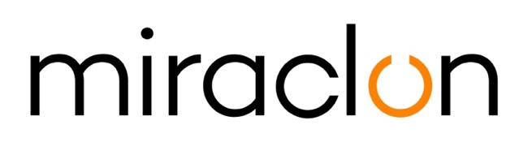
Comunicato Stampa

Miraclon – pr@miraclon.com
Imogen Woods - +44 (0) 1372 464 470 – iwoods@adcomms.co.uk

10 giugno 2020

Ulrich Etiketten fa il salto di qualità con il nuovo
sistema KODAK FLEXCEL NX di Miraclon

Ulrich Etiketten, leader austriaco nel campo delle etichette autoadesive e tra i primi 10 produttori in Europa, ha esteso la propria capacità di produzione di lastre flexo con un nuovo KODAK FLEXCEL NX Mid System di Miraclon. Con sede a Vienna, l'azienda conta circa 200 dipendenti e serve principalmente i settori farmaceutico e agroalimentare, oltre che quello cosmetico e chimico. Il 30% circa del fatturato dell'azienda è realizzato a livello internazionale, con clienti concentrati tra Germania e Svizzera.
Da diversi anni ormai, Ulrich Etiketten sta facendo registrare una crescita più sostenuta rispetto alla media del mercato austriaco di questo settore. La sua competitività è garantita da continui investimenti e dalla solida reputazione conquistata per la sua flessibilità e affidabilità, unita a una grande rapidità di consegna delle commesse. Interrogato sulla natura dell'investimento, Florian Ulrich, Amministratore delegato, ha affermato: "L'obiettivo principale dell'adozione del FLEXCEL NX System è fornire stampe di alta qualità, tempi di risposta più rapidi e grande flessibilità nel soddisfare le esigenze dei clienti". "La stampa flexo è da sempre il nostro core business e sempre lo sarà. Anche se internamente produciamo parecchio anche in offset riteniamo che, grazie alla FLEXCEL NX Technology e al digitale, la stampa flexo sia il futuro".
Il KODAK FLEXCEL NX System è entrato in funzione alla Ulrich Etiketten nel marzo 2020. È dotato dell'opzione ad alta risoluzione per l'imaging a 9.600 x 4.800 dpi, in modo da riuscire a stampare in maniera affidabile micro-testo e caratteristiche di sicurezza con le lastre flexo. Rainer Ulrich, co-Amministratore delegato, ha precisato: "Ad oggi la nostra esperienza con il FLEXCEL NX System è stata eccellente. È stato integrato alla perfezione nel nostro ambiente di produzione e ci ha fatto fare immediatamente un vero salto di qualità".

FINE

Informazioni su Miraclon
Nell'ultimo decennio le KODAK FLEXCEL Solutions hanno contribuito a trasformare la stampa flessografica. Le KODAK FLEXCEL Solutions, tra cui il KODAK FLEXCEL NX System leader del settore, sono ora realizzate da Miraclon e offrono ai clienti miglioramenti globali quanto a qualità, efficienza dei costi, produttività e risultati rispetto alla categoria. Focalizzata su scienza d'immagine pionieristica, innovazione e collaborazione con partner e clienti del settore, Miraclon è impegnata nel futuro della flessografia ed è posizionata per guidare la trasformazione. Scoprite di più su www.miraclon.com. Seguiteci su Twitter @kodakflexcel e su LinkedIn; Miraclon Corporation.

